LELKI EGÉSZSÉGVÉDŐ ALAPÍTVÁNY
NYÍLT NAP
2017.OKTÓBER 14. SZOMBAT, XIV. kerület BOSNYÁK TÉR
10.00 – 13.00 „…ad neked egy gyémánt vesszőt” Meseterápiás önismereti csoport. A csoportot vezeti Kovács Csilla, a Kincskereső Meseterápia Módszerével dolgozó meseterápiás szakember.
13.00-18.00 Villámtanácsadás. Pszichológiai tanácsadás, és segítő beszélgetés a Lelki Egészségvédő Alapítvány pszichológusaival, és mentálhigiénés szakembereivel.
13.00-18.00 Kötetlen csoportos kerekasztal beszélgetés a Lelki Egészségvédő Alapítvány tevékenységeiről, a pszichológiai kezelésekről és pszichológiai kérdésekről az Alapítvány pszichológusaival, és mentálhigiénés szakembereivel.
A programok ingyenesek, de a látogatásukhoz előzetes regisztráció szükséges. Regisztrálni lehet a lea.pszichologia@gmail.com e-mail címen, vagy a +36/30/3507823-as telefonszámon.
Szolgáltatásainkról és további programjainkról honlapunkon tájékozódhat: www.lelkiegeszsegert.hu

MINDEN ÉRDEKLŐDŐT SZERETETTEL VÁRUNK!

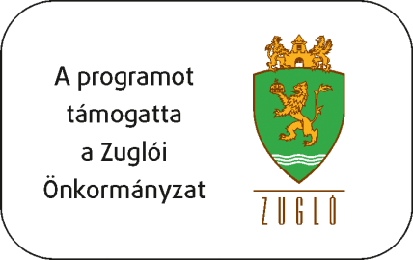 | 